**LAPORAN PRAKTIKUM TENTANG DHCP CLIENT, DHCP SERVER, NAT, DAN LIMIT BANDWITH WIFI**



Kelompok 4 :

XI TKJ 1

Eka Yudi Prasetya

Ummi Kholisoh

**SMK WIKRAMA 1 JEPARA**

**1.Pengertian DHCP CLIENT**

 DHCP Client adalah perangkat yang menerima konfigurasi jaringan dari DHCP Server,

**2.Pengertian DHCP SERVER**

DHCP Server adalah pihak yang memberikan nomor IP Address, sedangkan yang meminta disebut DHCP Client. Dengan adanya layanan ini seorang administrator jaringan tidak perlu lagi memberikan IP Address secara manual ke setiap komputer yang ada dalam jaringan.

**3. Pengertian NAT**

**(NAT) merupakan** sebuah sistem untuk menggabungkan lebih dari satu komputer untuk dihubungkan ke dalam jaringan internet hanya dengan menggunakan sebuah alamat ip.

**4.Pengertian Limit Bandwith**

Istilah bandwidth dapat didefinisikan sebagai kapasitas atau daya tampung suatu channel komunikasi (medium komunikasi) untuk dapat dilewati sejumlah traffic informasi atau data dalam satuan waktu tertentu. Umumnya bandwidth dihitung dalam satuan bit, kbit atau bps (byte per second).

**5. Cara Mengonfigurasinya**

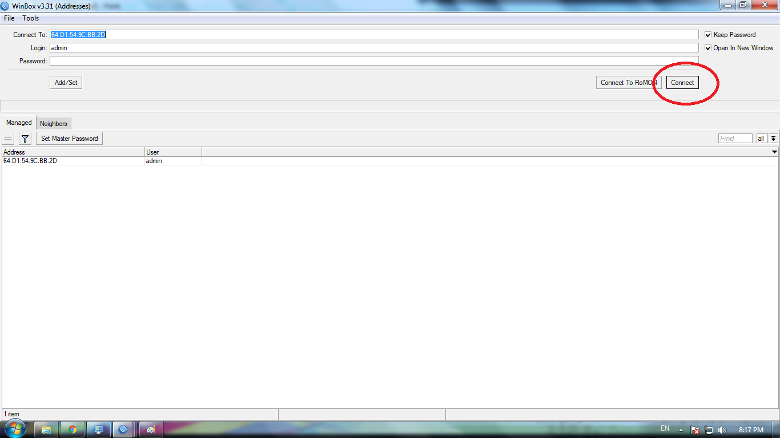Pertama kita masuk ke Winbox dengan cara mengklik connect (anggap saja saya belum ada koneksi internet)

Kedua masuk ke DHCP Client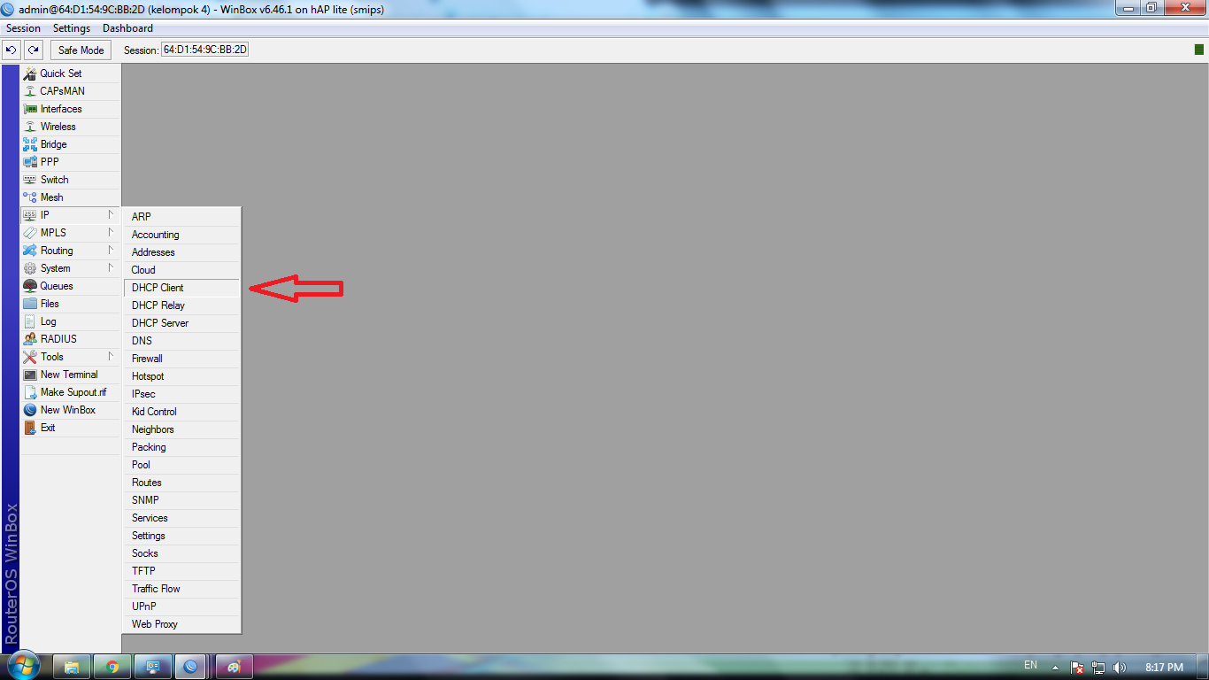

Ketigasetelah masuk ke DHCP client, klik icon (+) lalu tampilannya akan seperti ini.

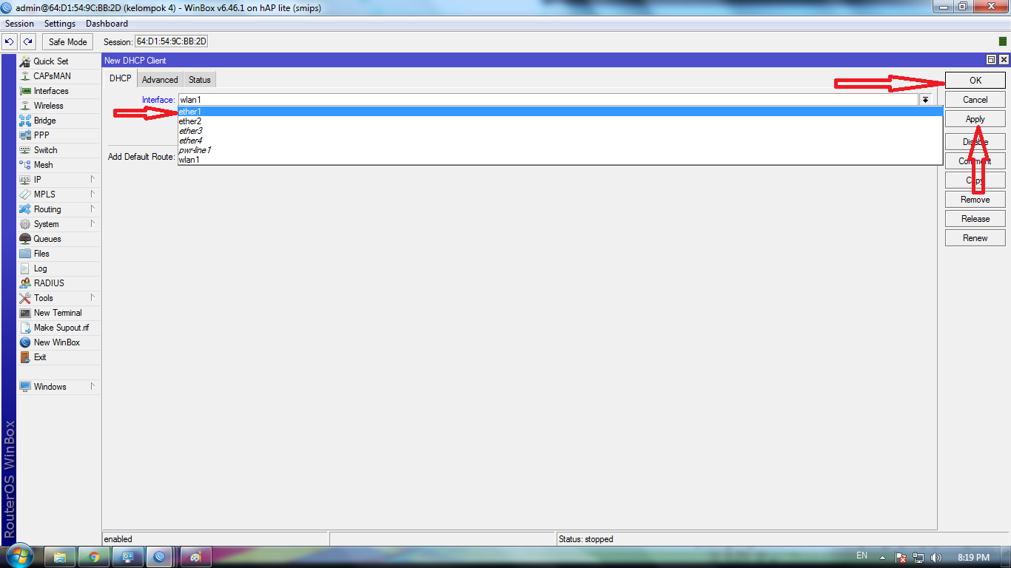Lalu pilih **ether 1** yang mengarah ke ISP , setelah itu klik **apply** dan **OK**

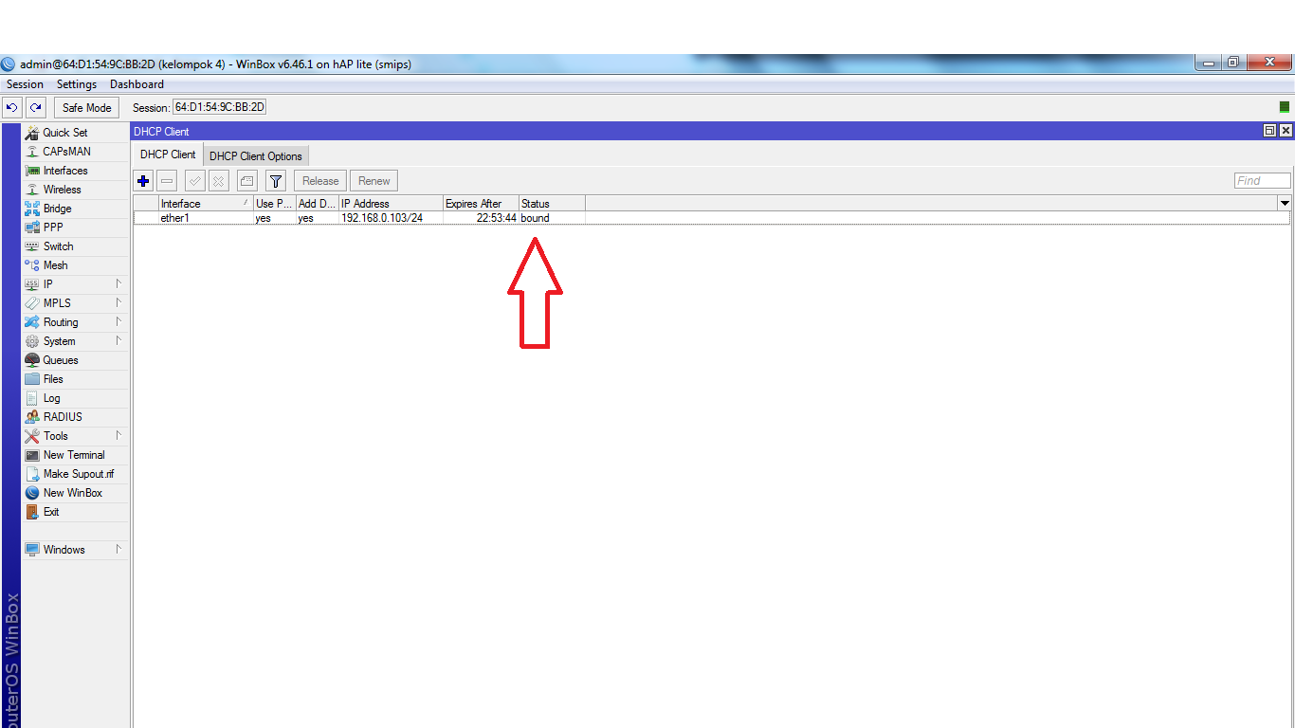Setelah itu tampilannya akan seperti ini

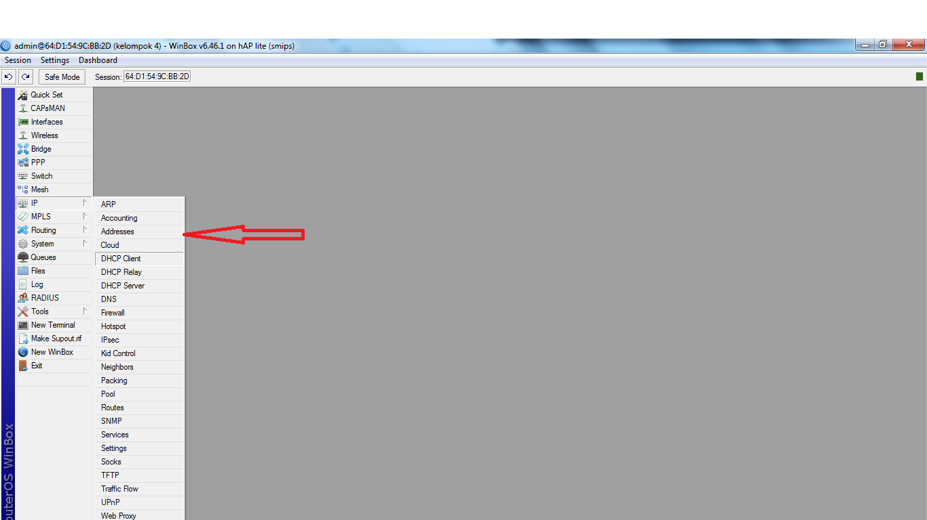Lalu masuk ke address

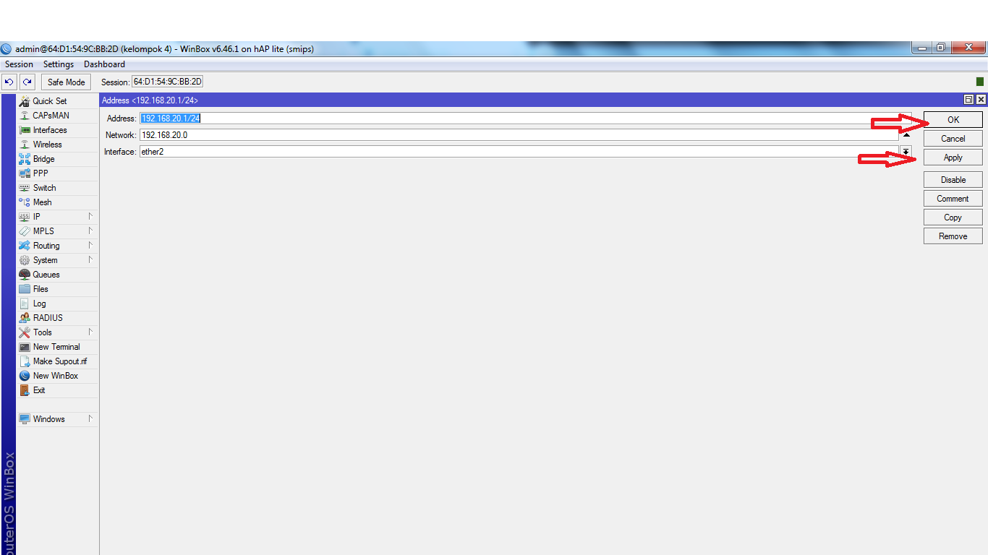lalu klik icon (+) dan tampilannya akan seperti ini, setelah itu tambahkan IP address ke ether 2 lalu klik apply dan ok

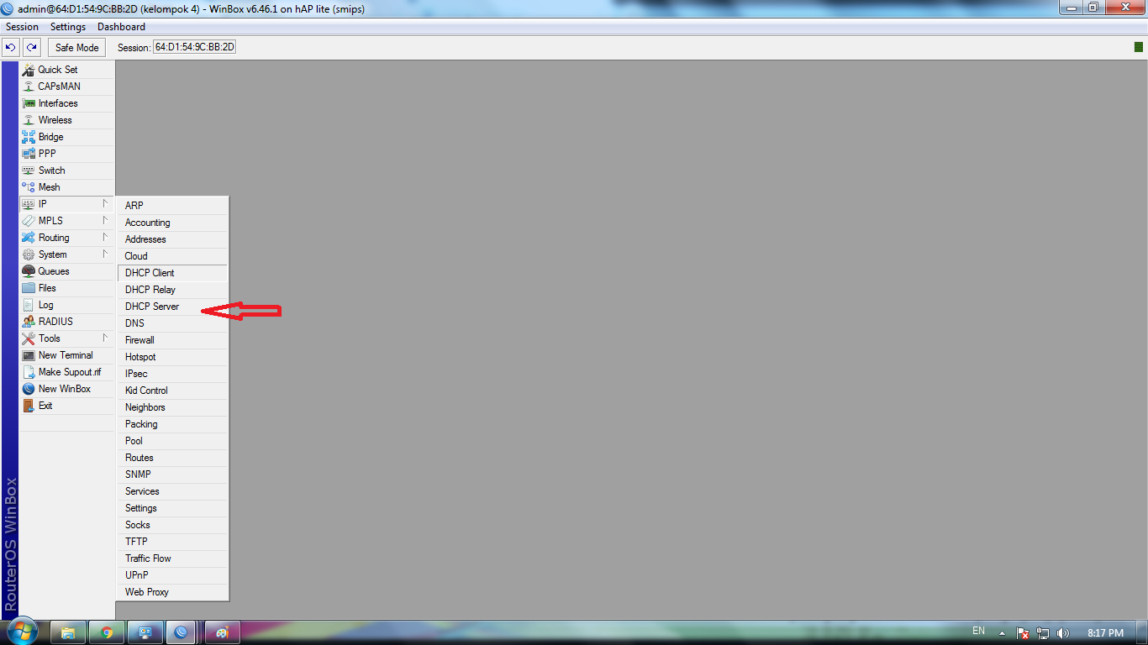lalu masuk ke DHCP SERVER

Lalu klik icon (+) dengan interfaces ether 2 yang mengarah ke PC kalian

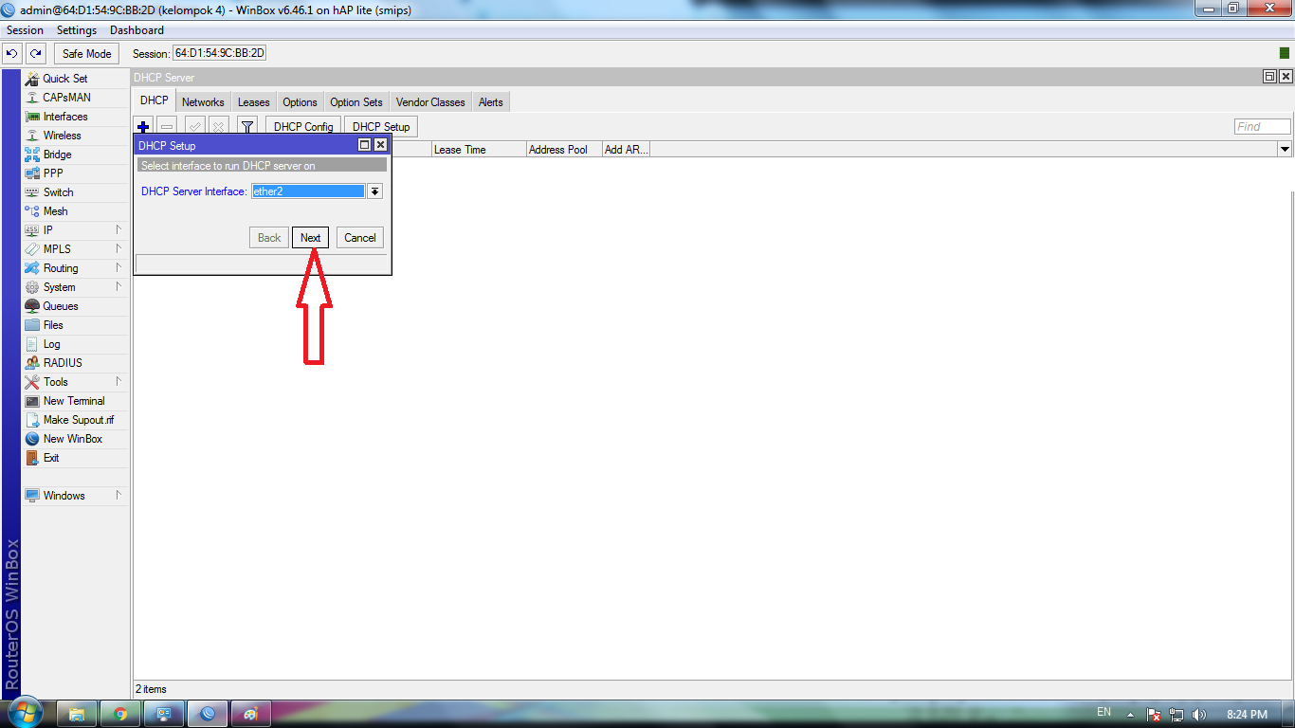Lalu klik next . lakukan hal yang sama namun interfaces nya ganti dengan wlan1.

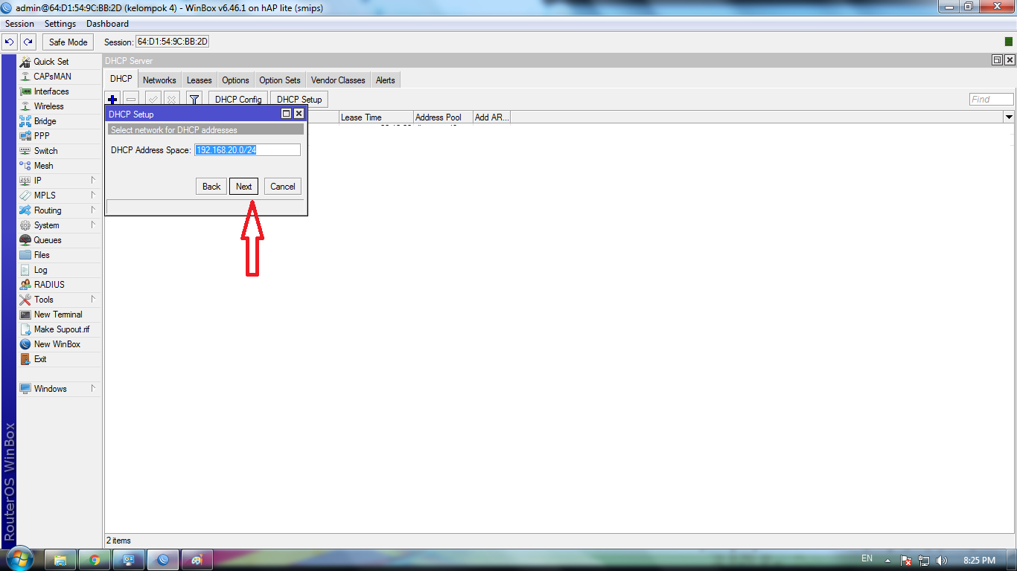klik next lagi

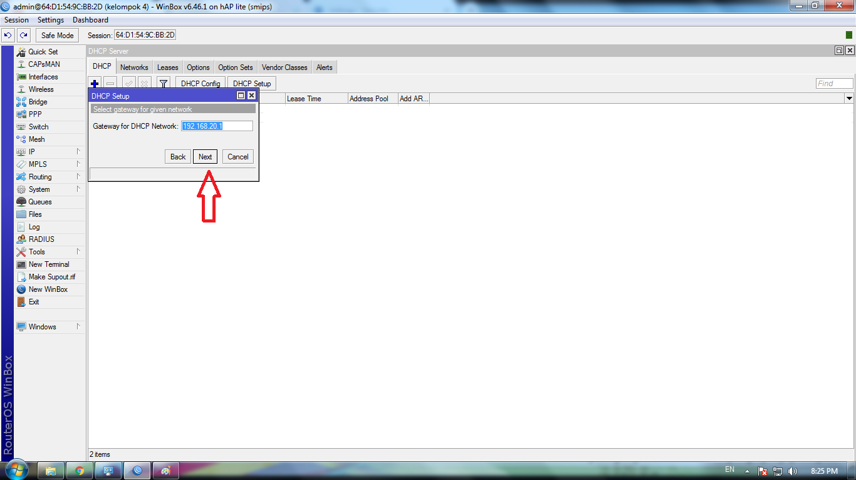klik next lagi

Klik next lagi

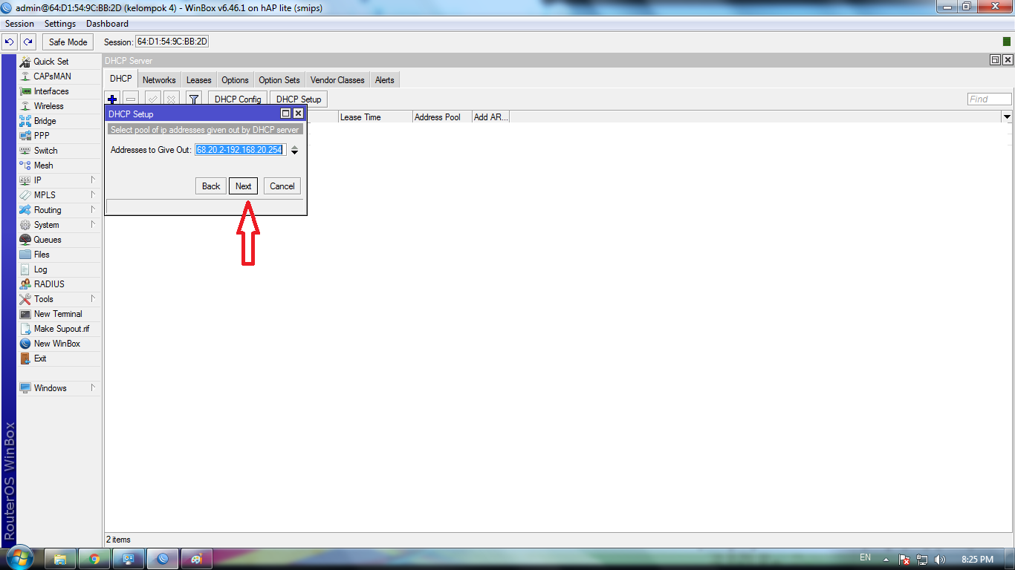

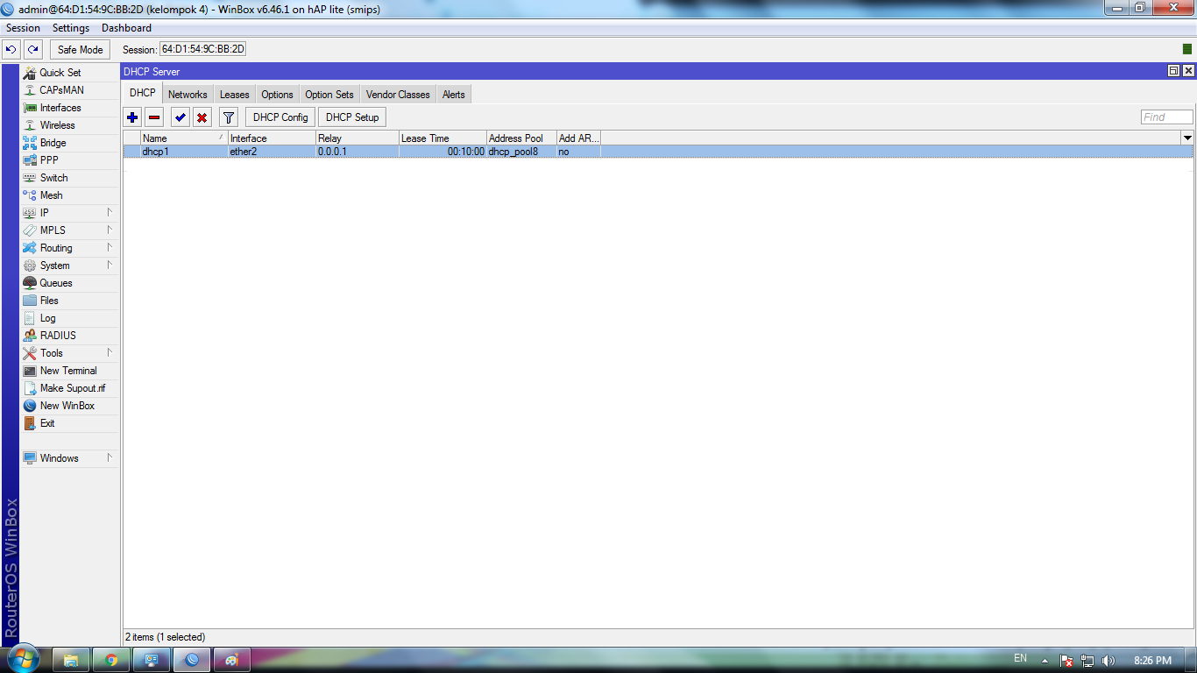Lalu tampilanyya akan seperti ini

Klik tanda centang untuk mengaktifkanyya

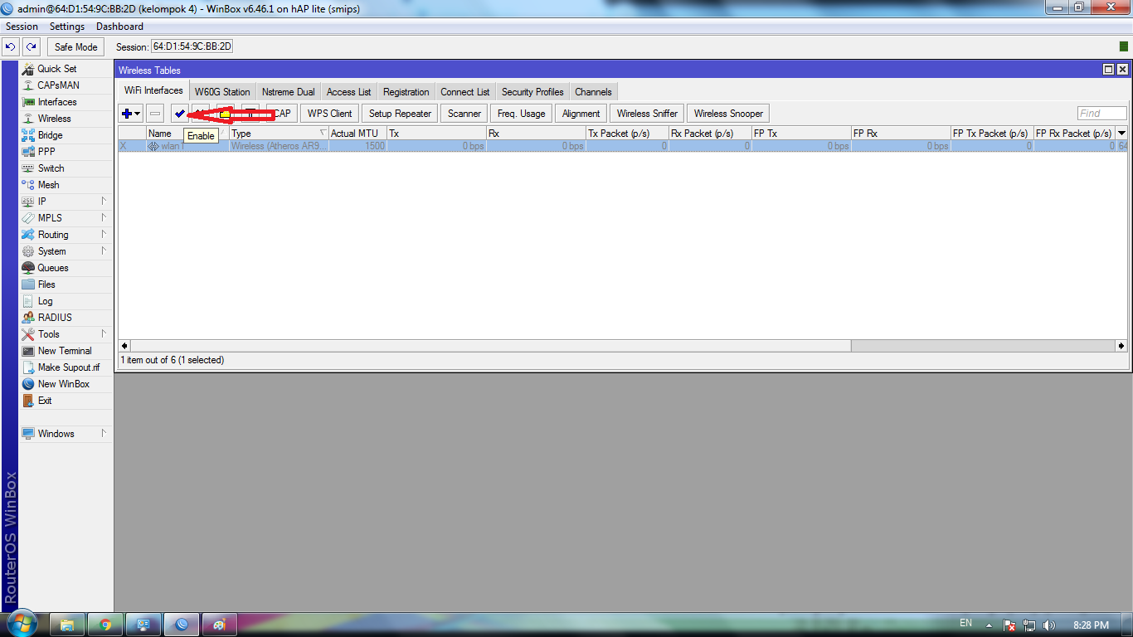

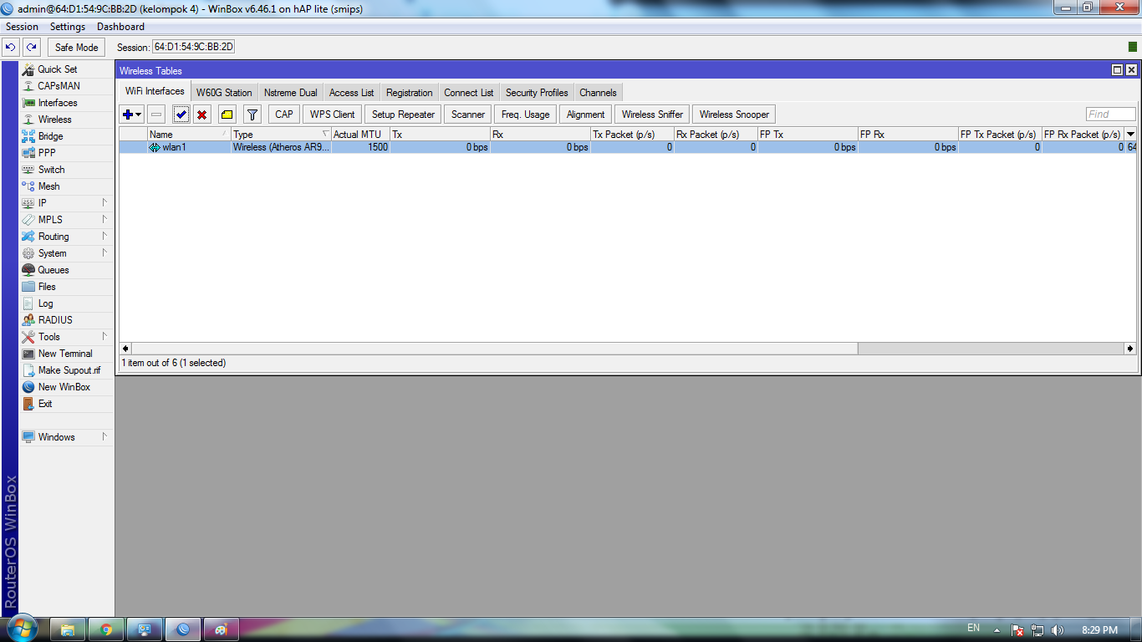lalu interface wlan1 akan terlihat . lalu klik 2x pada interfaces wlan1

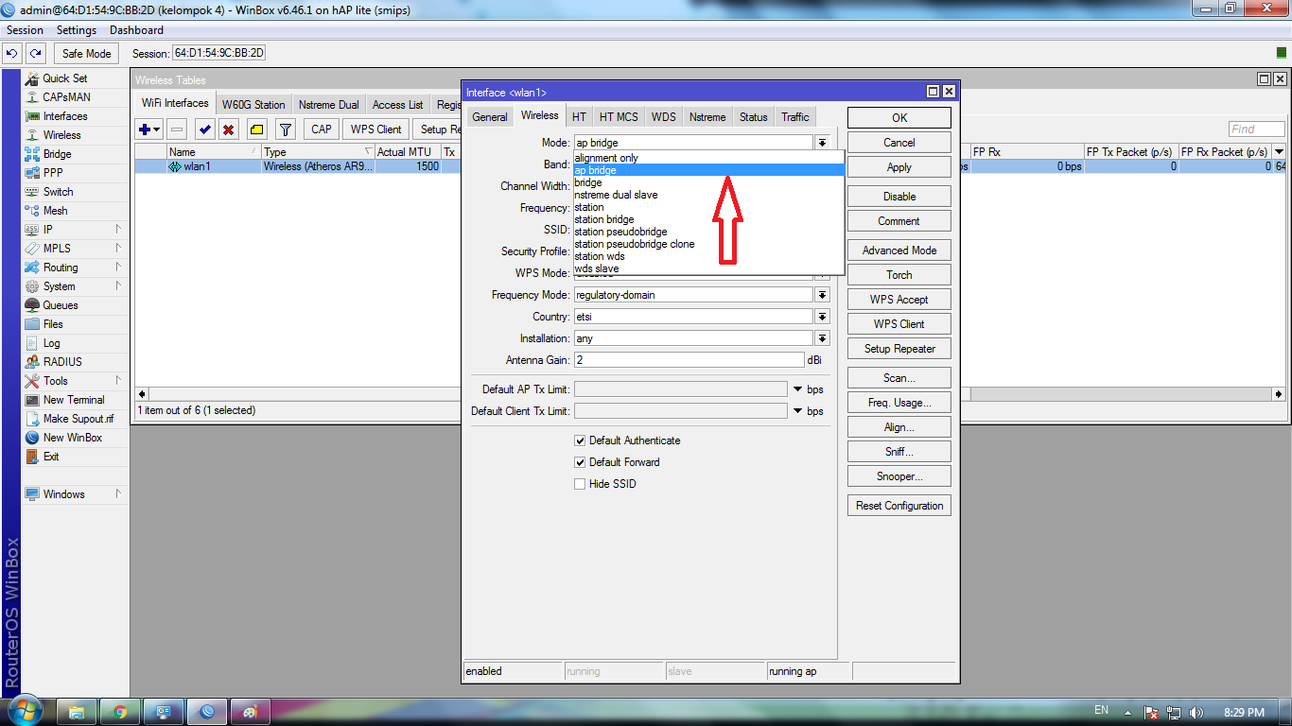setelah itu masu ke wireless lalu modenya pilih yang **ap bridge**  agar menjadi acces poin

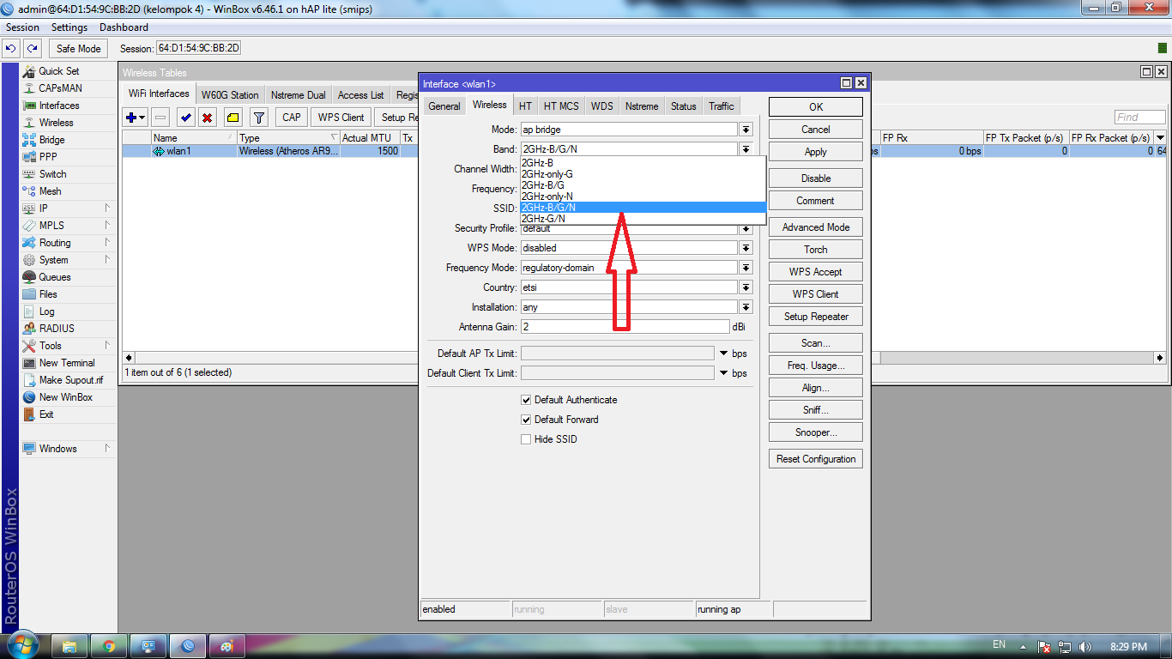lalu band nya pilih yang (20Mhz-B/G/N)

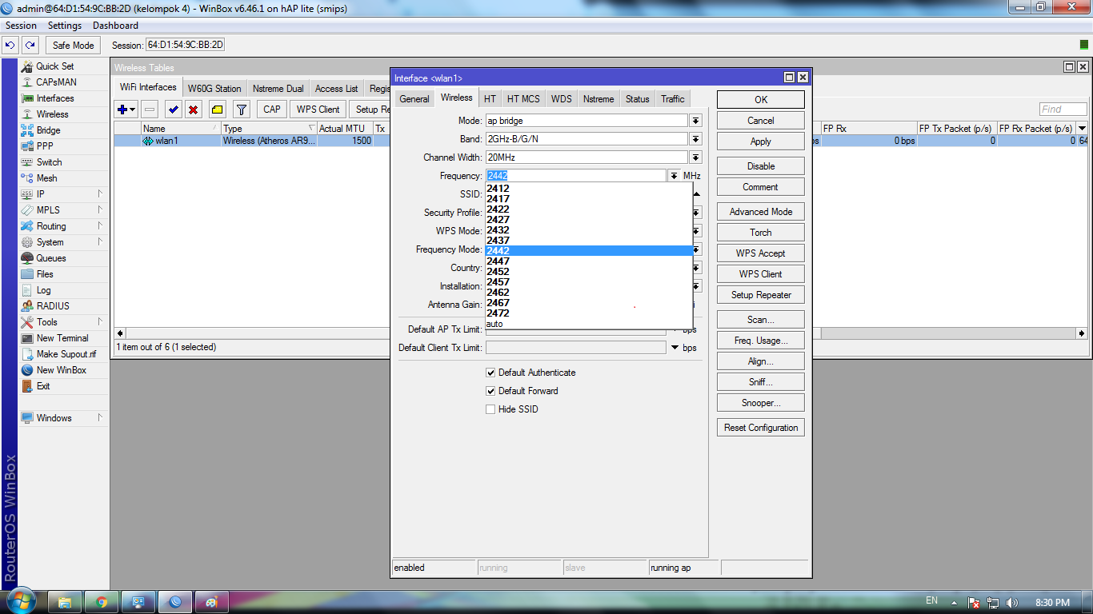Lalu pilih frekuensinya sesuka kalian , disini saya memilih 2442

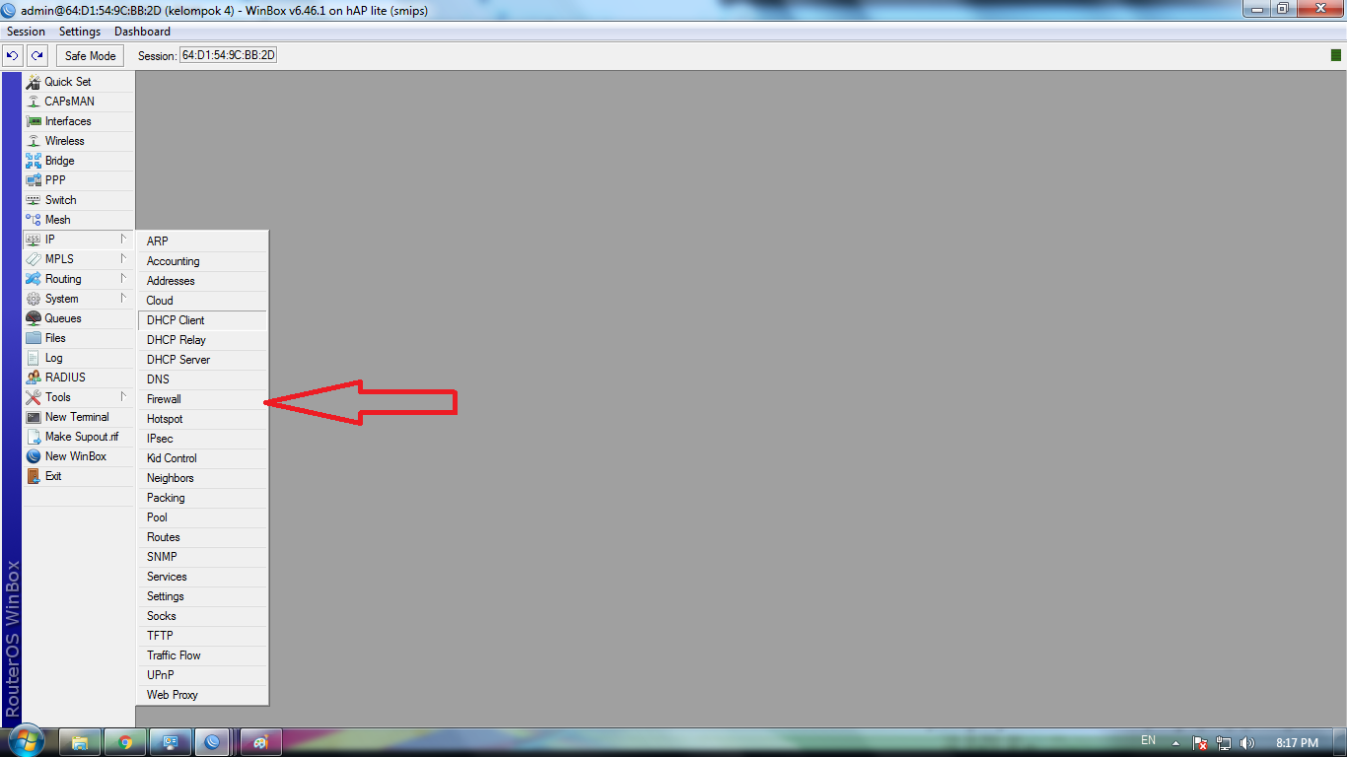Lalu masuk kefirewall

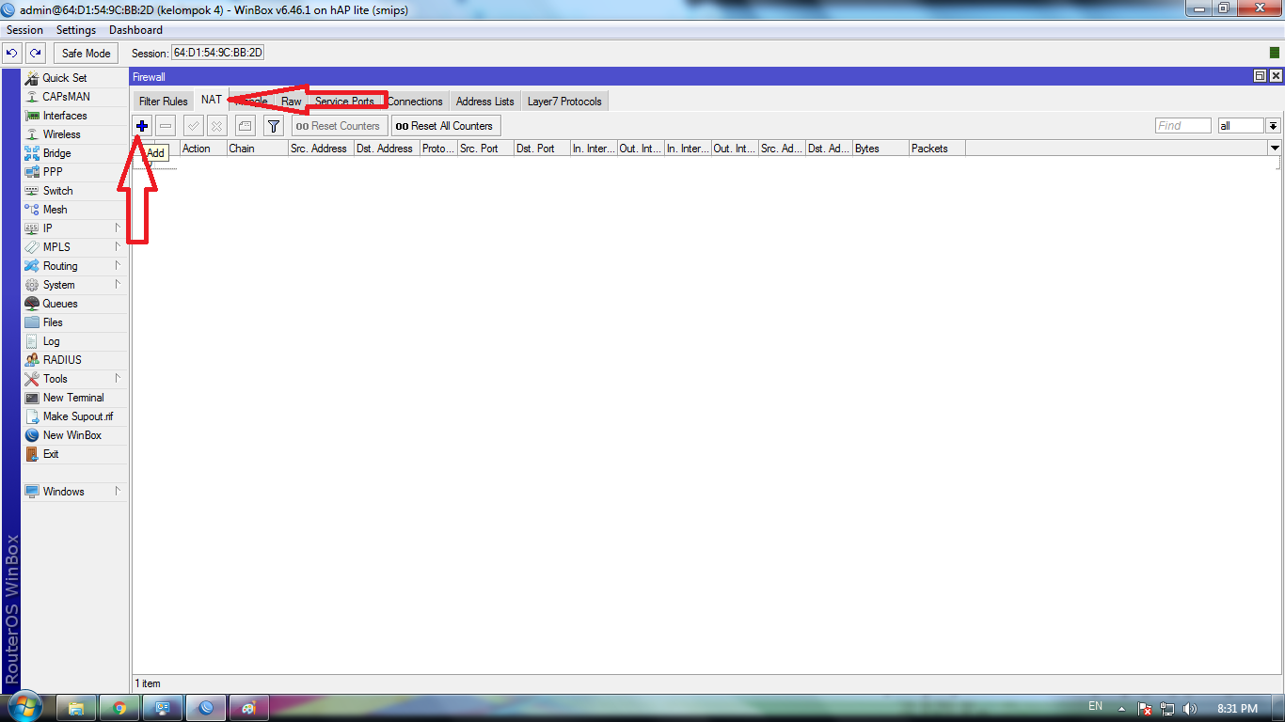lalu klik NAT dan klik ikon (+)

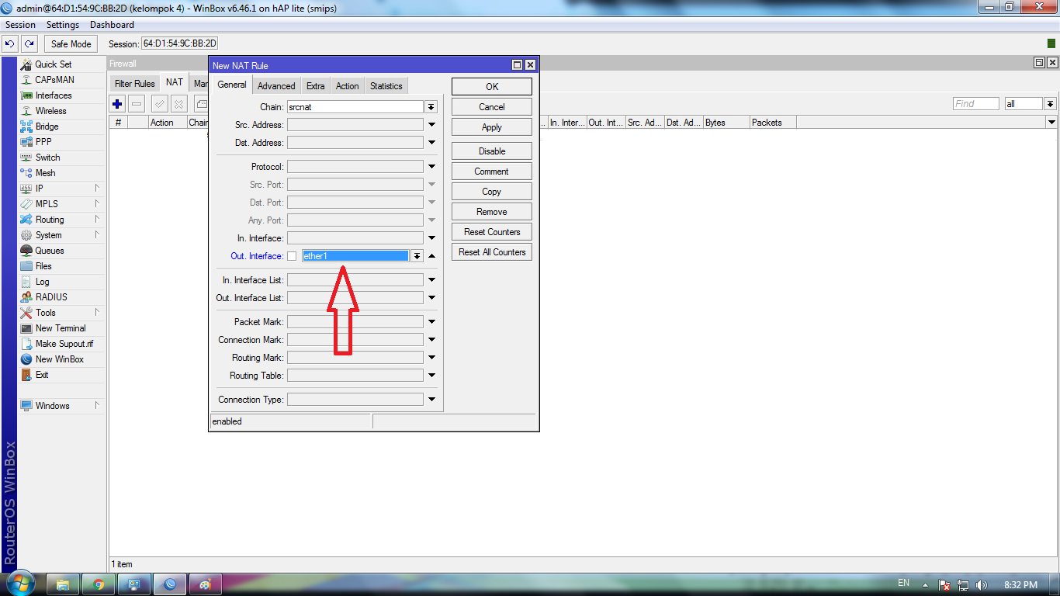lalu **out interfaces** pilih ether1 /kabel dari ISP

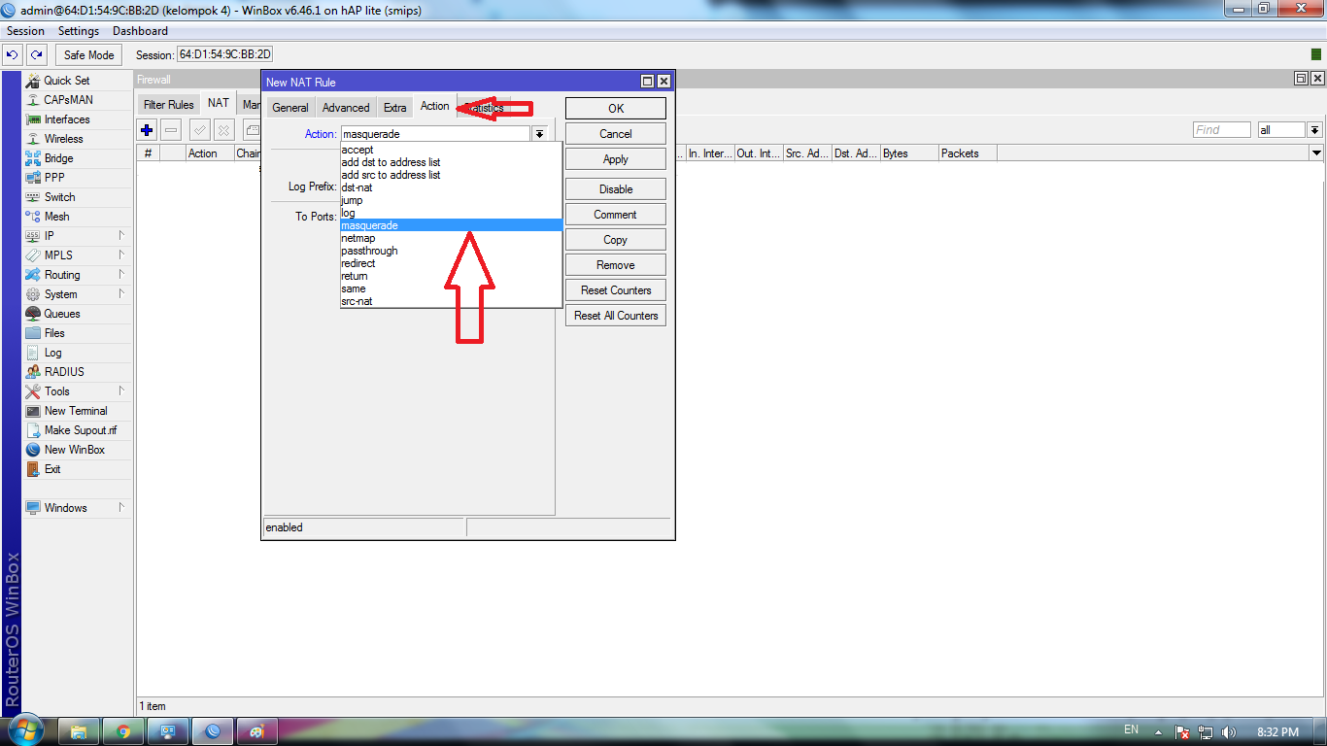Lalu masuk ke ACTION dan pilih MASQUERADE , setelah itu klik apply dan ok (masquerading adalah suatu cara untuk menghubungkan ip local menuju ke jaringan internet melalui perantara ip publik)

lalu masuk ke TERMINAL untuk mengecek sinyal dengan cara mengetik

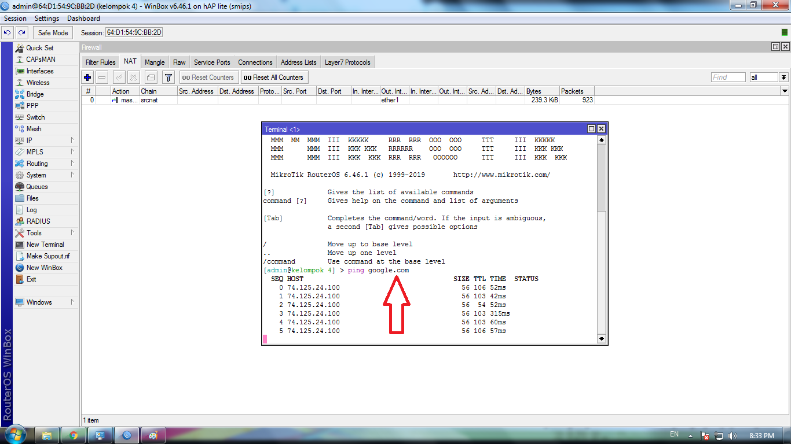**ping google.com**

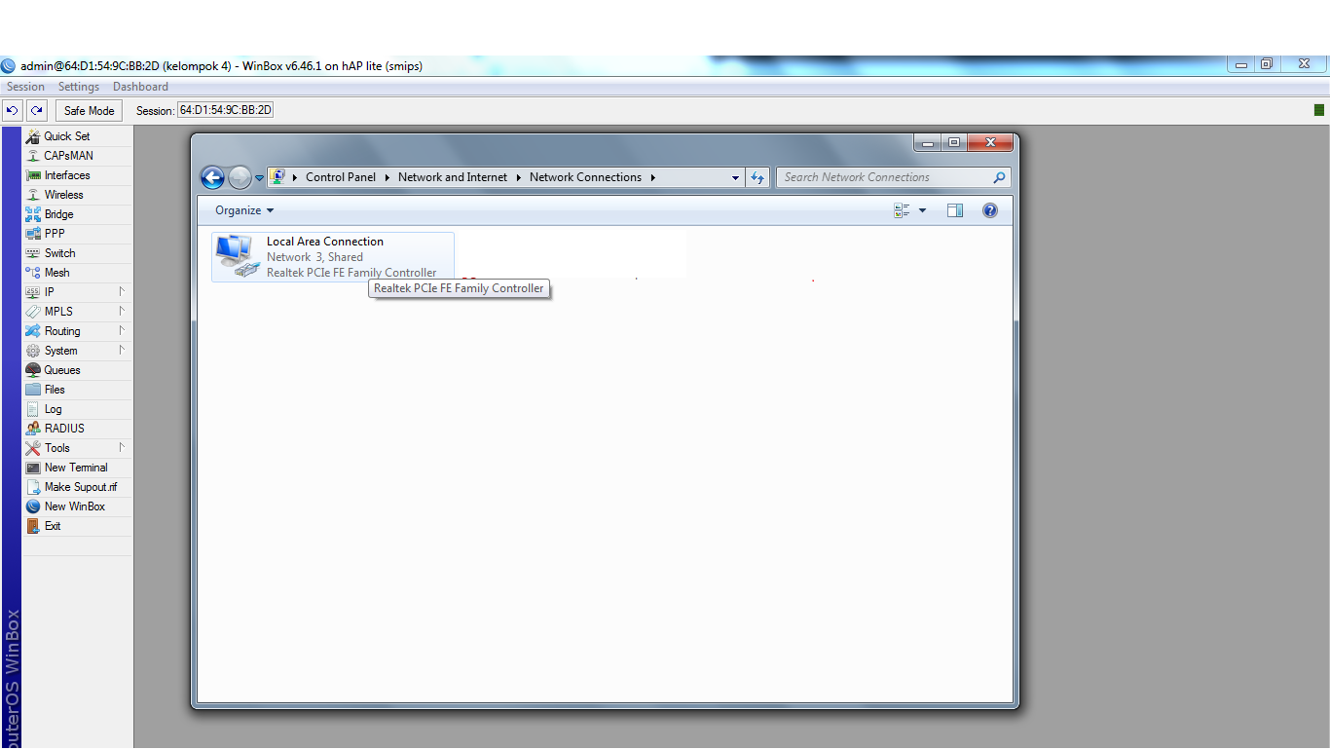lalu pergi ke **network&internet setting** dan klik 2x pada LOCAL AREA CONECTION

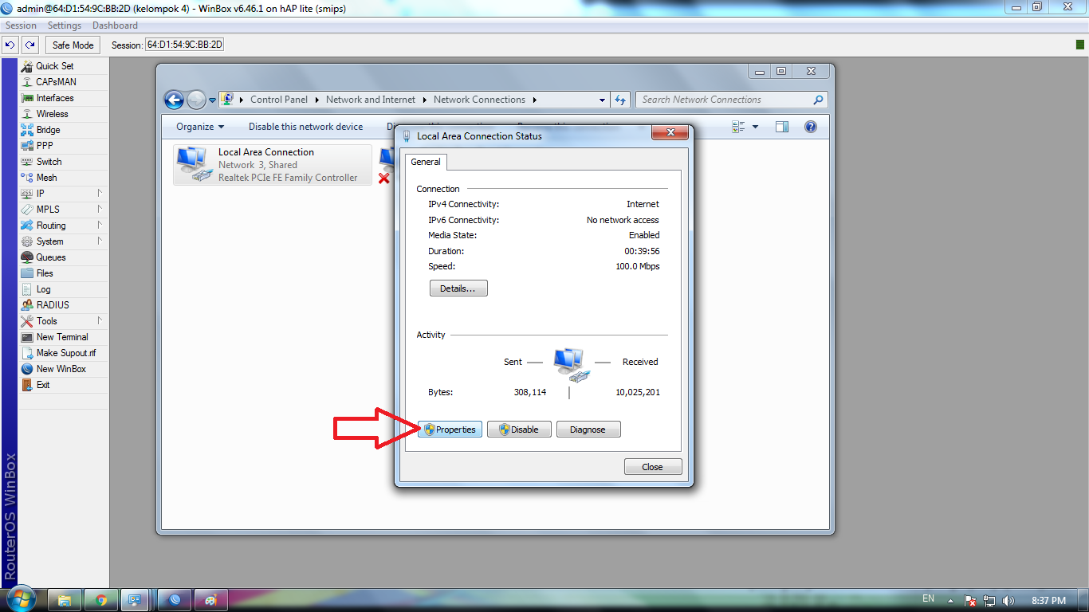Lalu pilih properties

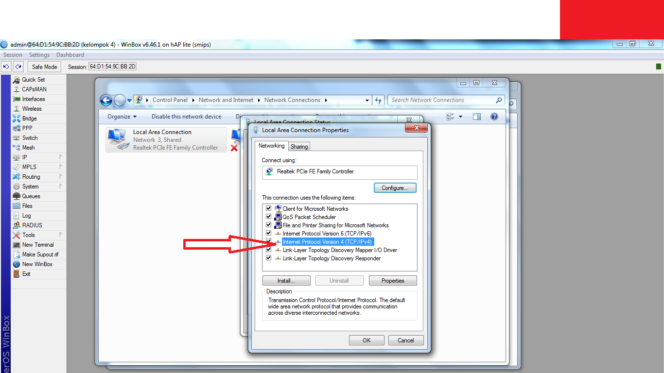klik internet protocol version 4(TCP/IPV4) untuk masuk ke pengaturan IP

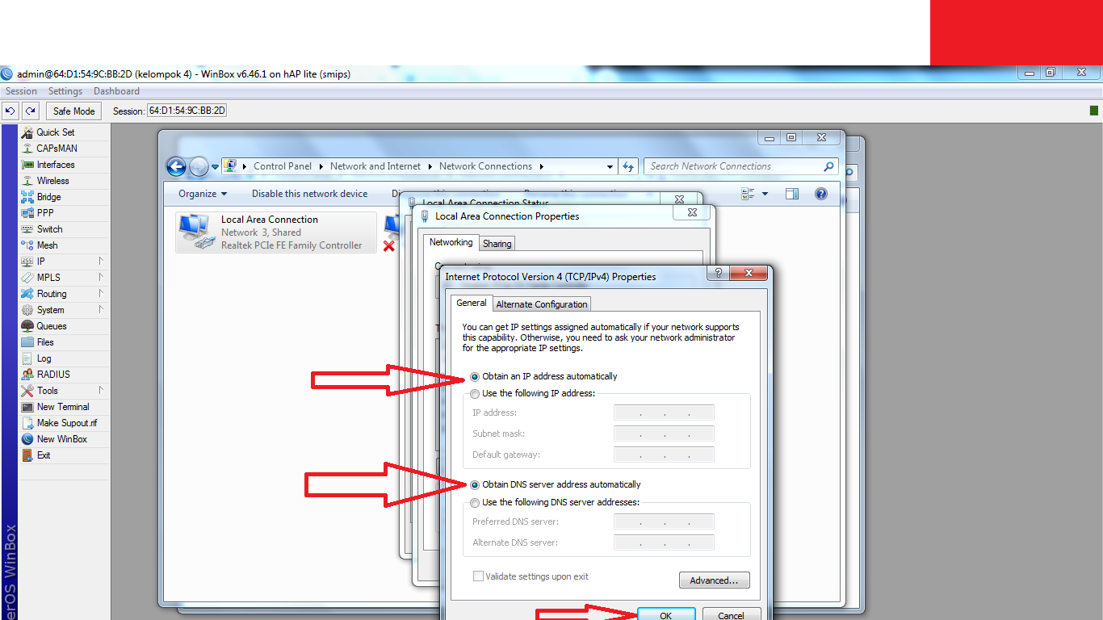Lalu plih **obtain IP address automaticaly & obtain DNS server adadress automaticaly .**setelah itu klik OK

Lalu masuk ke QUEUES untuk menambahkan BANDWITH kepada IP target yang dituju

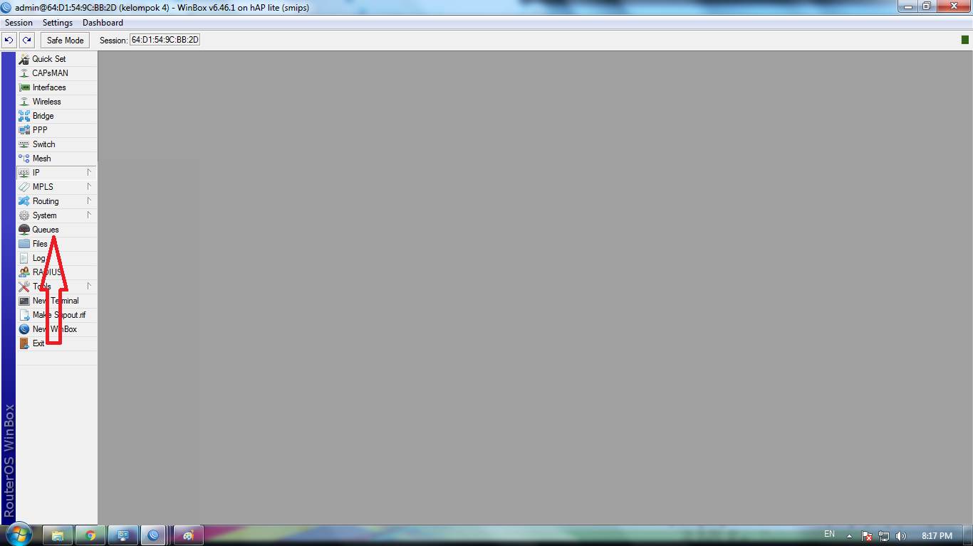

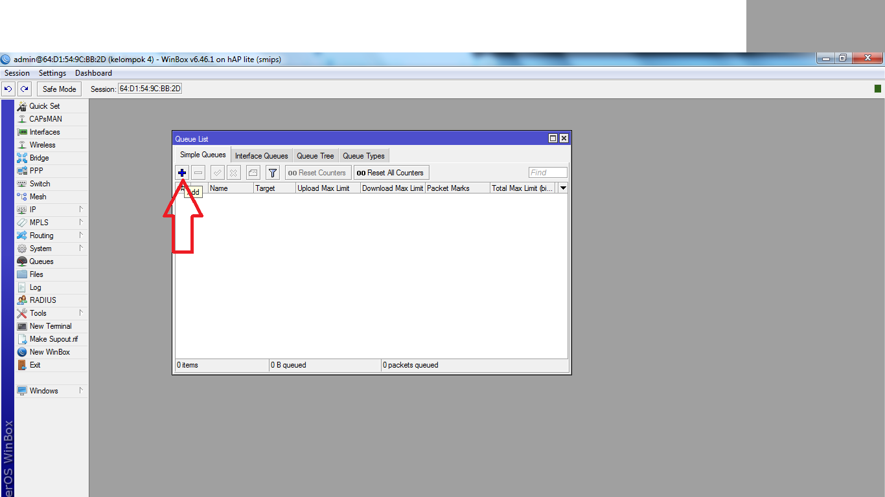klik icon (+) untuk menambahkan bandwith

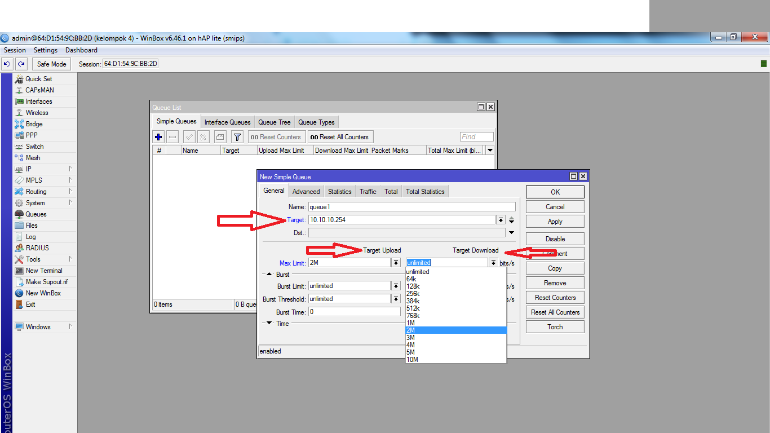Disini ip target saya adalah 10.10.10.254 . lalu, untuk target download &target uploadnya bisa kalian pilih sesuka hati. Disini saya pilih 2 mbps setelah itu klik apply dan ok

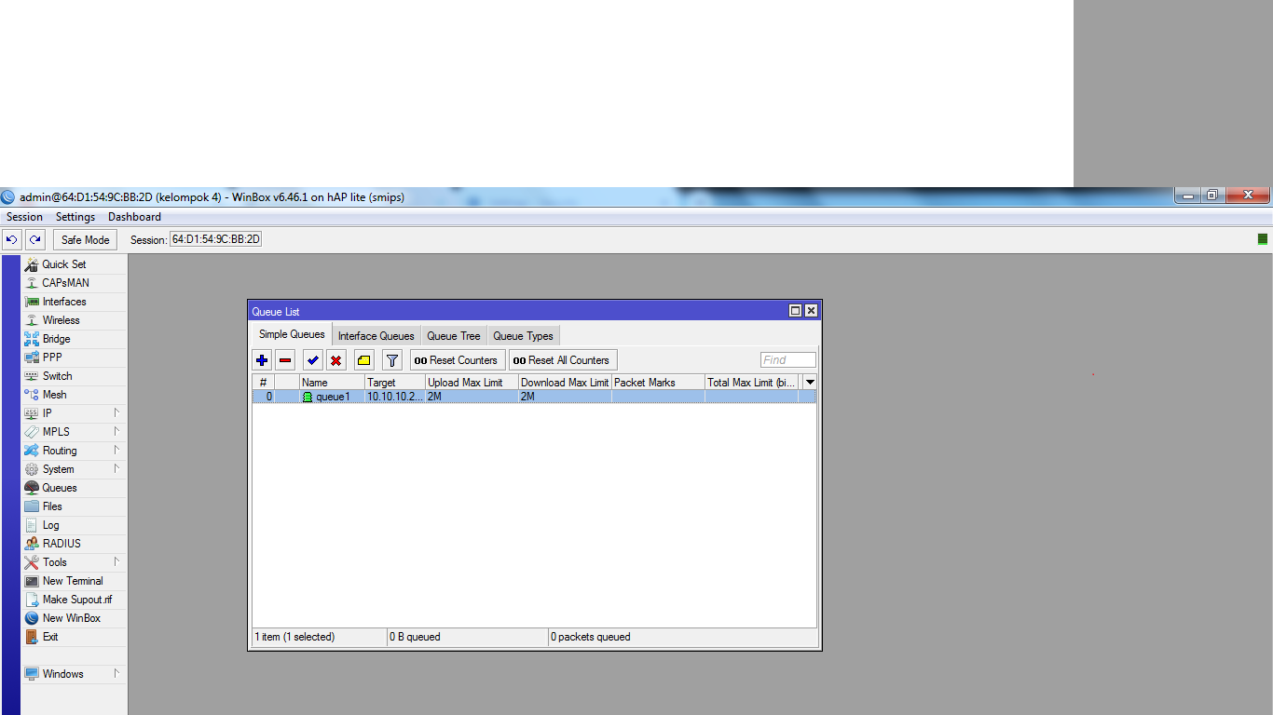Setelah itu tampilannya akan seperti ini

Lalu masuk ke DHCP SERVER

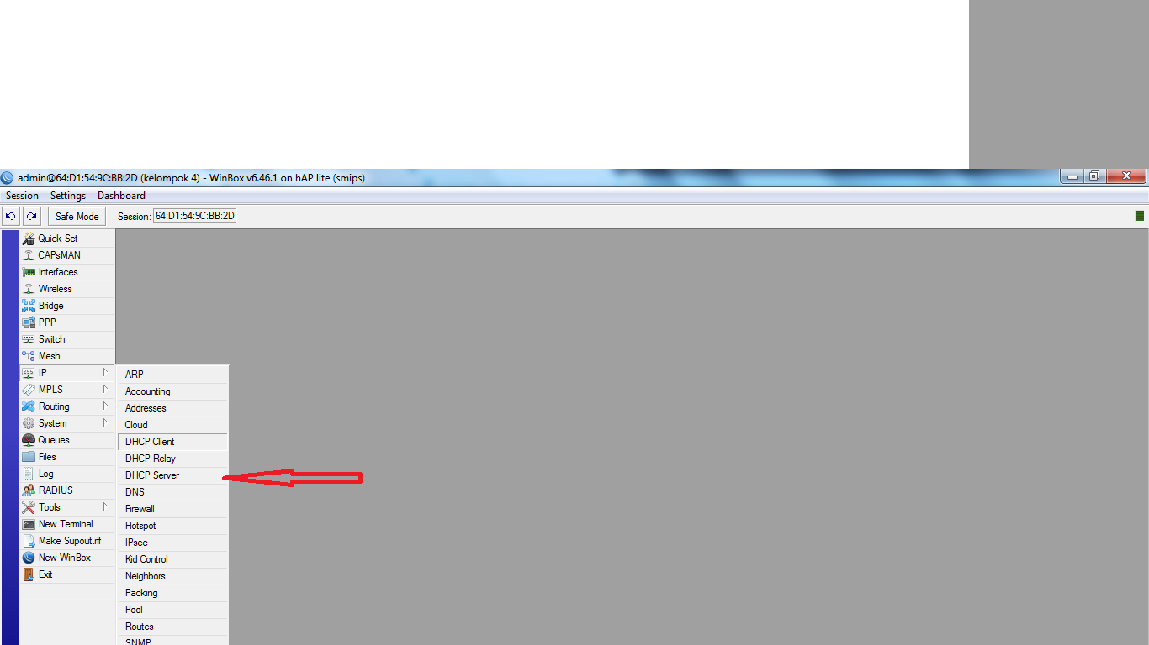

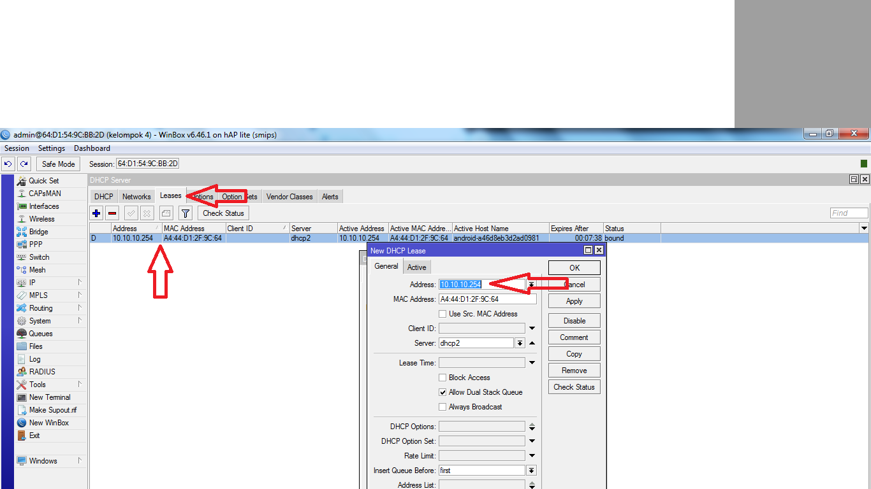Untuk melihat IP client yang terhubung ke wifi mikrotik, kita masuk ke DHCP server,**leases** lalu klik 2 kali pada IP client yang akan kita beri bandwith , setelah itu copy Ipnya lalu paste di queues.

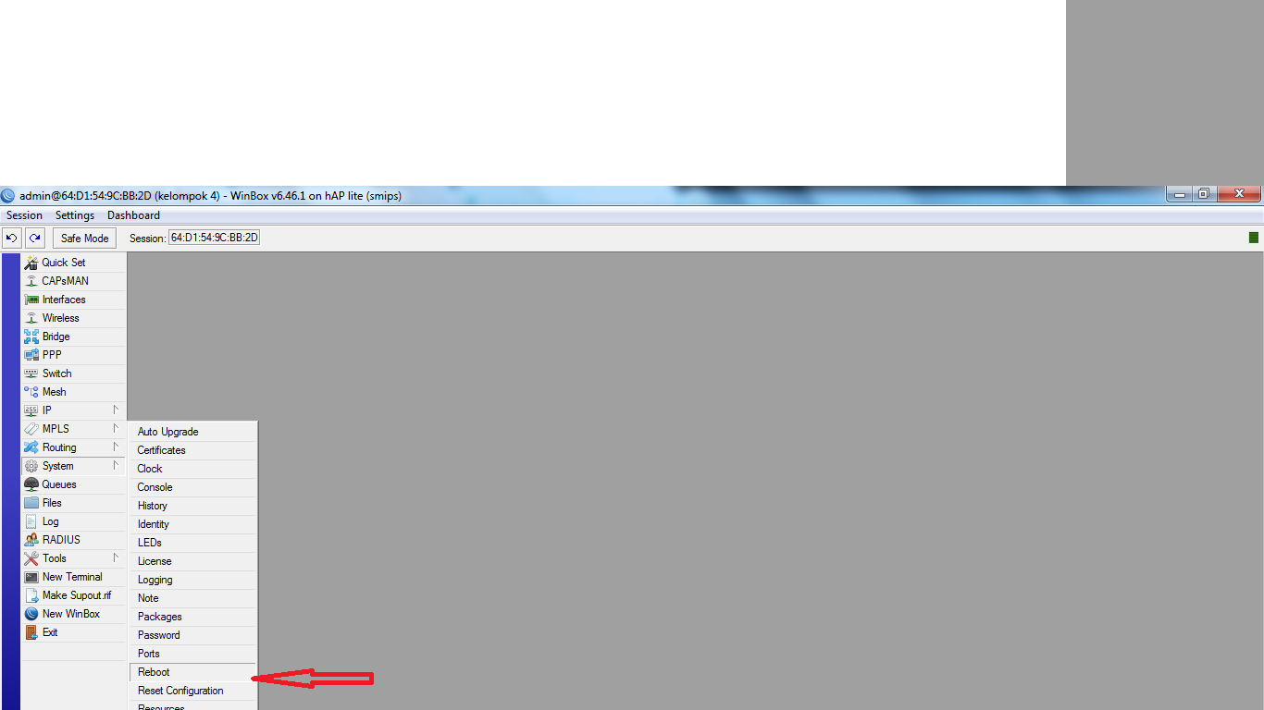Jika ada masalah maka reboot mikrotiknya dengan cara klik sistem lalu reboot.

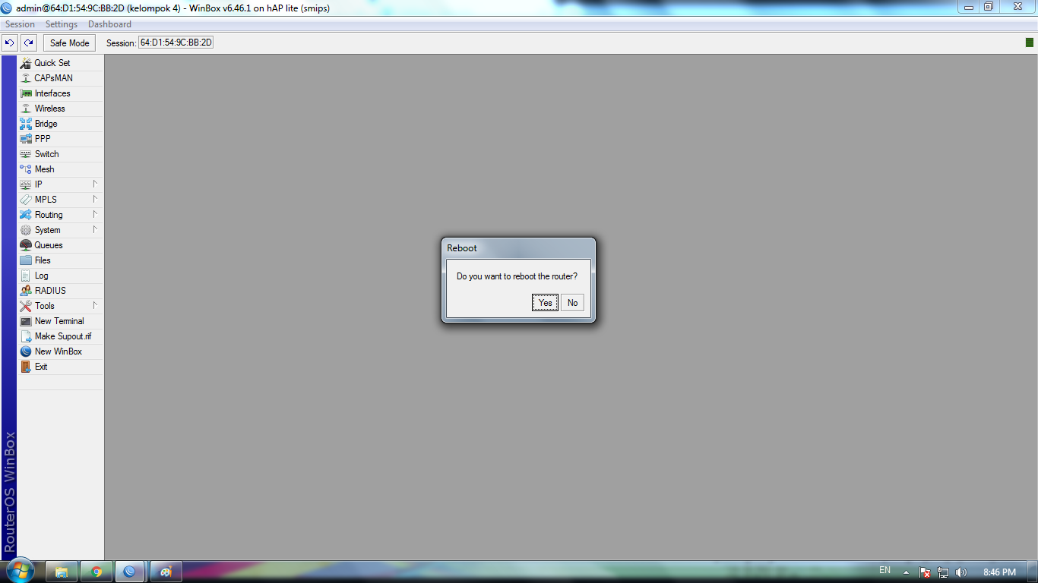Lalu klik yes

Kiranya seperti itulah cara setting DHCP CLIENT.DHCP SERVER . NAT DAN LIMIT BANDWITH.

Jika ada yang kurang boleh ditanyakan di comment:v

“SEMOGA HARIMU MENYENANGKAN”